Nyilatkozat
Alulírott,………………………………………… kijelentem, hogy az alábbi állapotok esetemben nem állnak fenn:
Az alább említett kórképek esetében a masszázs ronthat az állapotán, ennek elkerülése érdekében, kérlek, ha bármely betegségről/állapotról tudomásod van, jelezd felém!
- Akut/heveny állapot/folyamatok  - Gyulladásos betegségek (bármilyen jellegű gyulladás a szervezeten belül és kívül)!  - Fertőző betegségek (emberről-emberre terjedő betegségek):  - Légutakon át terjedő: pl. INFLUENZA!, bárányhimlő  - Vérpályán keresztül terjedő: pl. malária, kiütéses tífusz  - Kültakarón át terjedő: pl. bőrgomba  - Gyomor-bélcsatornán át terjedő: pl. hastífusz, vírusos májgyulladás  - Felületes vénák gyulladása (pl. visszérgyulladás)  - Láz  - Tumor, daganatos betegségek (5 éven belül)  - Terhesség (első és utolsó hónapja)  - TBC | - Csonttörés, ficam, égés, trauma  - Ittas állapot  - Epilepszia  - Bőrelváltozások (pl. gombás, nedvedző-fekélyes bőr, friss hámsérülések)  - Menstruáció legerősebb napja  - Elzáródásos érbetegségek (pl. érelmeszesedés)  - Akut vénás betegségek (pl. vénafalgyulladás, vénás trombózis)  - Akut artériás betegségek (pl. artériás trombózis, embólia)  - Szívritmus zavar  - Előrehaladott csontritkulás  - Vérzékenység  - Kezeletlen keringési zavarok, kezeletlen magas vérnyomás
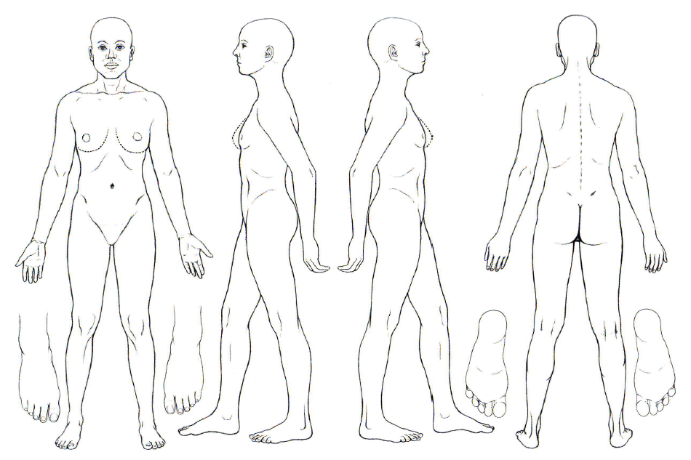
Kérlek, jelöld be az alábbi ábrán, hol tapasztaltál fájdalmat az elmúlt időszakban!

FONTOS INFORMÁCIÓK
A masszázs egy részét képezi az egészséget támogató életmódnak, egyéb életmódbeli tényezőkre, valamint más szakemberek által nyújtott szolgáltatásokra, gyógyszerek és táplálékkiegészítők alkalmazására nincs ráhatásom. A panaszok megszűnése, esetleg kiújulásának megelőzése egyetlen alkalmazott technika esetén sem garantálható 100%-os mértékben, ez igaz a masszázs és egyéb kezelések esetében is.
A tünetek eleinte rosszabbodhatnak, mely legtöbbször annak a jele, hogy a szervezet reagál az őt ért új hatásra. Amennyiben ez előfordulna, kérlek jelezd.
Masszázs mellett – a vendéggel történő átbeszélés után – a hatékonyság növelése érdekében kiegészítő technikákat is alkalmazok, melyek az alábbi mellékhatásokkal járhatnak: haematoma (véraláfutás), fájdalom, nyomásérzékenység, viszketés, zsibbadás, szédülés, fejfájás, vérnyomás ingadozás.
LEMONDÁSI DÍJ
Az időpontfoglalás kölcsönös elköteleződést jelent: én fenntartom számodra az időt ⏰, te pedig biztosítod a jelenlétedet 🌸. Kérlek, olvasd el és erősítsd meg aláírásoddal az alábbi lemondási és módosítási feltételeket.
Szabályok:
- 24 órán túl: a lemondás díjmentes ✅
- 24 órán belül: a kezelés díjának 60%-át,
- 4 órán belül: a kezelés díjának 80%-át számítom fel.
Fontos: 24 órán belül az időtartam rövidíthető, de a díj az eredetileg foglalt kezelés szerint kerül felszámításra.
A lemondási díjat átutalással/ készpénzzel (utóbbi esetben a munkavégzés helyén, munkaidőben előzetes egyeztetés alapján) kérek rendezni! Ez alól SEMMILYEN lemondási INDOK NEM képez KIVÉTELT, illetve ennek teljesítése feltétele a következő időpont lefoglalásának! Megértésed köszönöm!

Jelen nyilatkozat az online kitöltött kérdőívvel együtt érvényes. Aláírásommal tanúsítom, hogy jelen nyilatkozat, az Általános Szerződési Feltételek (ÁSZF)* és az Adatvédelmi nyilatkozat teljes tartalmát elolvastam, megértettem, elfogadom. A masszázskezelés valamint szükség esetén a kiegészítő eszközös és manuális technikák alkalmazásába beleegyezem.

Dátum: Aláírás: ………………………………

*Az Általános Szerződési feltételek (ÁSZF) megtekinthető a kezelőben, illetve a weboldalamon itt: https://masszazs-szigetszentmiklos.webnode.hu/altalanos-szerzodesi-feltetelek/

